Temat kompleksowy: „Ktoś nam niebo pomalował. Witaj, tęczo kolorowa!”
Temat dnia „Czerwony jak…”

Cele:
- uważne wysłuchanie wiersza,
- wyszukiwanie przedmiotów, elementów w czerwonym kolorze
- czynny udział w zabawie ruchowej oraz muzycznej -
rozwijanie ekspresji ruchowej

- Powitanka – rymowanka /Katarzyna Ziomek/

Raz –klaszczemy,
dwa –machamy,
trzy –tupiemy,
cztery –gramy!
Pięć, sześć –obrót,
Siedem –stop.
Osiem –w górę hop, hop, hop!

- Wiersz „ Czerwony” Z. Stanecka jako wstęp do zabawy: „Wyszukaj czerwony kolor”

Mam czerwoną piłkę, a czerwone kalosze
i czerwoną sukienkę do przedszkola noszę.
Jem czerwone poziomki, gdy jestem na łące
i przyglądam się małej czerwonej biedronce.
Wyszukiwanie na ilustracji koloru opisanego w wierszu.
Przykładowa ilustracja. Zdjęcie pochodzi z aplikacji Canva

- „Jadą dzieci pociągami” zabawa ruchowa.
Do zabawy będą potrzebne: kolorowe zabawki lub inne przedmioty w jednolitym kolorze, kartoniki – stacje, koszyk lub pudełko kartonowe na zabawki.
Przygotowujemy w domu lub w ogrodzie „stacje” oznaczone w wybrany sposób. Zachęcam do wykorzystania przygotowanych ilustracji. (zdjęcia poniżej „Kolorowa stacja”). Przyklejamy je w różnych miejscach. Dziecko ma za zadanie poruszać się (np. udając odgłos pociągu, można również wykorzystać gotową piosenkę) w celu poszukiwania stacji Na kartoniku, na którym jest zdjęcie pociągu dziecko ma za zadanie zostawić 1 czerwoną rzecz.
Piosenka do wykorzystania podczas zabawy (znana z przedszkola)
Jedzie pospieszny pociąg,
dokoła szybko mknie,
dokąd o dokąd dokąd
ten pociąg wiezie mnie.

Ilustracje do wykorzystania („Kolorowa stacja”)

Źródło: Canva

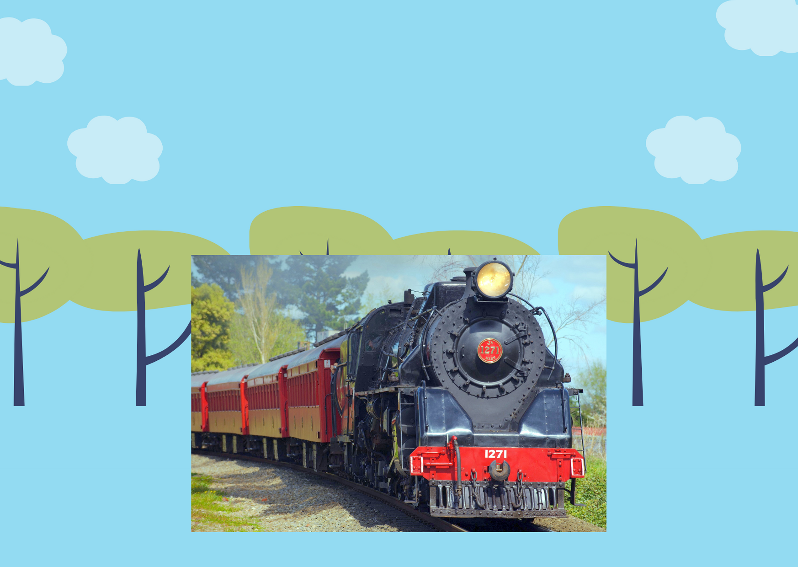
- Tęczowy taniec – swobodna ekspresja ruchowa przy muzyce z kolorowymi wstążkami do piosenki „Tęcza Cza cza cza” Do zabawy potrzebne będą kolorowe wstążki lub kawałki bibuły pocięte na paski. Wstążkę można przykleić do kredki lub ołówka.
https://www.youtube.com/watch?v=LmBK0xFkhH4

Drogi Rodzicu! Przypominaj dziecku o myciu rąk zwłaszcza przed posiłkami i po skończonej zabawie. Jak również po skorzystaniu z toalety!
Źródło: Książka Nauczyciela Entliczek, Nowa Era
Czasopismo Bliżej Przedszkola
Aplikacja Canva oraz Bitmoji

